Аквасервис

ОПРОСНЫЙ ЛИСТ
Канализационная насосная станция

1 | Желаемые тип и марка насосов |  |  | 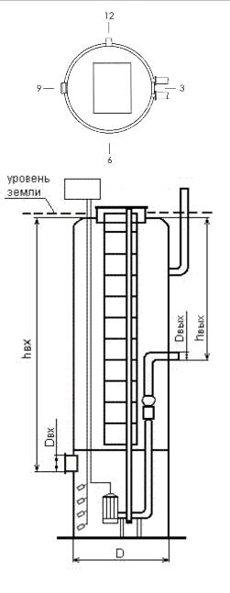
2 | Вид стоков (хоз.-быт., дождевые, производственные)
3 | Максимальный приток сточных вод | л/с
4 | Расчетный напор на выходе из КНС | м
4.1 | Длина напорного трубопровода | м
4.2 | Разность геодезических высот начала и конца напорного трубопровода | м
5 | Количество насосов: рабочих  резервных  запасных на склад | шт.
6 | Количество подводящих трубопроводов | шт.
6.1 | Направление подводящего трубопровода | часов
6.2 | Наружный диаметр и толщина стенки подводящего трубопровода, Dвх | мм
6.3 | Глубина залегания подводящего трубопровода (лоток), hвх | м
7 | Количество напорных трубопроводов  (1 или 2) | шт.
7.1 | Направление напорного трубопровода | часов
7.2 | Наружный диаметр и толщина стенки напорного трубопровода, Dвых | мм
7.3 | Глубина залегания напорного трубопровода (лоток), hвых | м
7.4 | Корзина для сбора крупного мусора или отбойник на входе в КНС
8 | Направление ввода кабелей КНС | часов
9 | Количество вводов питания: один ввод или двойной ввод
10 | Исполнения щита управления: наружное или внутреннее
18 | Установка под проезжей частью (да/нет)

Примечание:_______________________________________________________________________
__________________________________________________________________________________

Контактные данные (ФИО, телефон):__________________________________________________

Подпись заказчика _______________/________________/

